Aleación Aluminio-Litio:

- Inconvenientes:
Baja ductilidad.
Baja tenacidad a fractura en la dirección transversal.
El precio del litio es elevado comparado con otros elementos aleantes comunes en aleaciones de aluminio (Zn, Cu, Mg etc.) y en consecuencia las aleaciones que contienen litio son entre 2-4 veces más caras que otras aleaciones convencionales.

- Ventajas:
Reduce el peso del avión y sus estructuras.
Baja densidad.
Alto módulo específico.
Alta tenacidad.
Bueno a fatiga.

Aleaciones:
Weldalite 049 5.4 Cu, 1.3 Li, 0,4 Ag, 0,4 Mg, 0,14 Zr
- gran soldabilidad (principal)
- resistencia mecánica en diversos estados de temple
Aleación 2090 2.7 Cu, 2.2 Li, 0,12 Zr
Aleación 2091 2.1 Cu, 2 .0 Li, 0,10 Zr
Aleación 8090 1.3 Cu, 2,45 Li, 0,12 Zr, 0,95 Mg
Aleación CP276 2.7 Cu, 2.2 Li, 0,5 Mg, 0,12 Zr
Aleación 2050 3,5 Cu, 1 Li, 0,10 Zr, 0,40 Mg, 0,35 Mn
Aleación 2099 2,7 Cu, 1,8 Li, 1, 0,08 Zr, 0,6 Zn, 0,3 Mg, 0,3 Mn

-Recuperada por sus caractrísticas tiene años no es un nuevo descubrimiento.

-Li metal más ligero.

-Aplicación:
En el campo aeroespacial son también utilizados por la NASA para la fabricación de cohetes (como el Falcon 9, de SpaceX Hawthome) y tanques de combustible (por la empresa MT Aerospace)

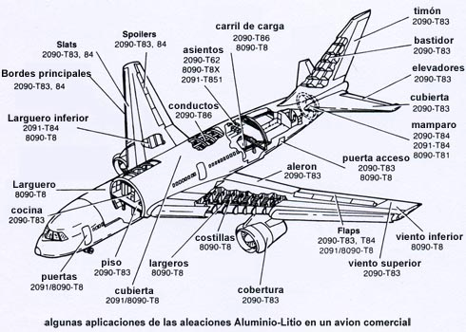

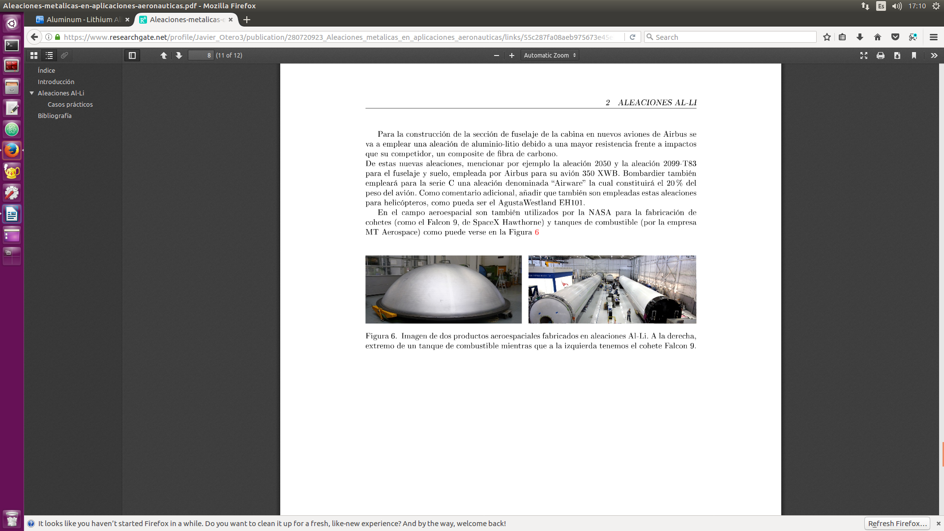
Fabricación:
Operación con aluminio fundido (es decir de 500- 600ºC ) plantea un riesgo de explosión en presencia de agua. ¿?
Durante el calentamiento de las aleaciones aluminio-litio a temperaturas elevadas (> 260 ºC), se produce una oxidación superficial generándose óxido e hidróxido de litio. La formación de estos compuestos es motivo de especial preocupación ya que, a efectos prácticos, afectan la soldadura y la mecanización posterior. ¿?

-Diagrama
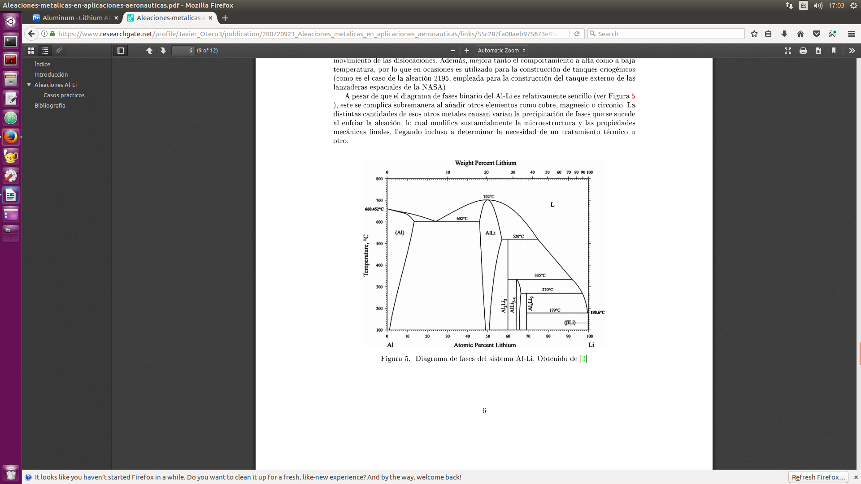

-Futuro

Para la construcción de la sección de fuselaje de la cabina en nuevos aviones de Airbus se va a emplear una aleación de aluminio-litio debido a una mayor resistencia frente a impactos que su competidor, un composite de fibra de carbono.

- Historia:
A comienzos de la década de los 70 y relacionado con la crisis del petróleo se renovó el interés por las aleaciones ligeras y se pusieron en marcha nuevos proyectos de investigación relacionados con el Al-Li. Se analizaron los problemas de las aleaciones anteriores y se investigó en nuevas composiciones con un menor contenido en litio y mayor presencia de cobre y/o magnesio. Se analizó en profundidad la relación entre la microestructura y las propiedades finales así como el comportamiento de las distintas aleaciones frente a los tratamientos térmicos Por una parte aparecieron una serie de nuevas aleaciones en Rusia bajo la numeración 1400 y finalmente en 1983 dos de los mayores productores de aleaciones de aluminio para la industria aeroespacial, la británica Alcan y la norteamericana Alcoa, anunciaron la introducción de nuevas aleaciones de Al-Li. 2090, 8090, 8091, etc.

BIBLIOGRAFÍA:
http://www.moldesymatrices.com/materiales_Aluminio-Litio.htm
http://totalmateria.com/Article58.htm
https://www.researchgate.net/profile/Javier_Otero3/publication/280720923_Aleaciones_metalicas_en_aplicaciones_aeronauticas/links/55c287fa08aeb975673e45eb/Aleaciones-metalicas-en-aplicaciones-aeronauticas.pdf

